Доценту кафедры ИКД

Громову В.В.

Лабораторная работа №10

Я, Числова Екатерина Владимировна, в данной лабораторной работе при помощи эмулятора DOSBox сравнила 5 разных архиваторов: RAR, ZIP, ARJ, TAR и LHA. Провела анализ данных, результат которого представлен в Таблице №1.

Таблица №1.



Графики размеров архивов.

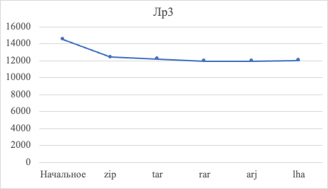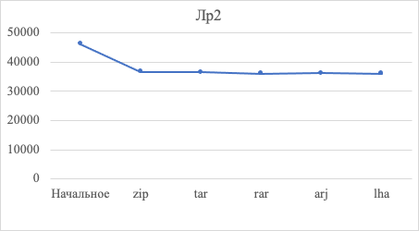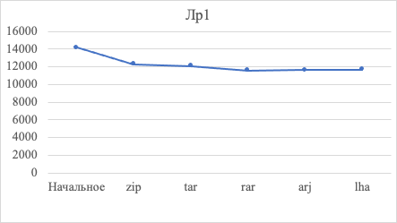

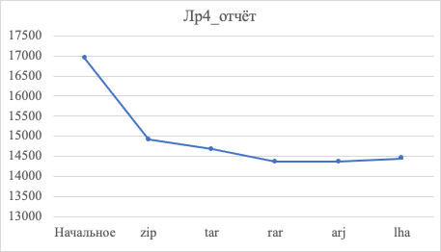

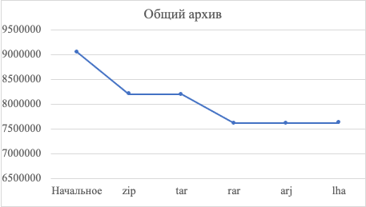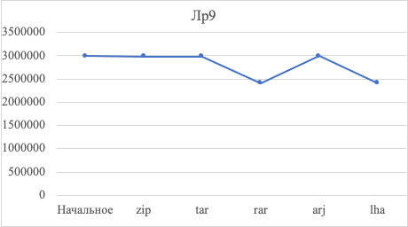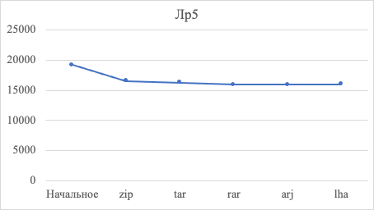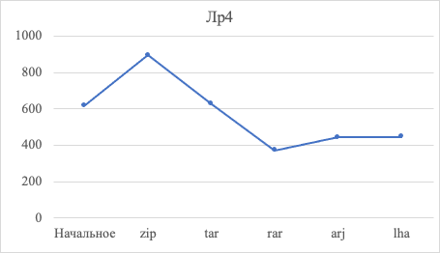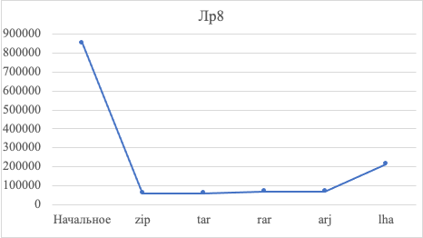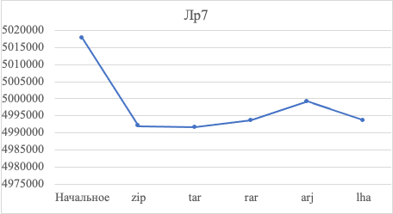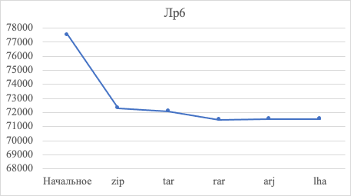

На основе полученных данных можем сделать вывод, что текстовые документы Word лучше всего сжимает ZIP, файлы с видео и фото лучше сжимает ARJ и LHA, базы данных лучше всех сжимает TAR. Таким образом все архиваторы в разных ситуациях показали себя по-разному, поэтому при выборе архиватора важно понимать какой формат файла вы собираетесь сжимать, исходя из этого можно выбрать что вам подходит больше: RAR, ZIP, ARJ, TAR или LHA.

Студент группы ИСТ-331 Числова Е.В.